**Урок математики, 2 класс.**

**Тема: «Куб».**

**Цель**: формирование представления о новой геометрической фигуре.

**Задачи:**

1. Создать условия для выявления учащимися особенностей куба как геометрического тела.
2. Организовать практическую работу учащихся по изготовлению каркасной модели куба.
3. Развивать у учащихся пространственное мышление, умение работать по плану.
4. Формировать коммуникативные навыки.
5. Воспитывать дружбу, взаимопомощь, аккуратность.

**Оборудование:**

1. Два набора: с плоскими геометрическими фигурами и объёмными телами.
2. Модели куба для работы в парах.
3. Пластилин и счётные палочки для изготовления каркасной модели куба.
4. Клеёнки на парты.
5. Компьютер, проектор, экран.
6. Учебник «Математика. 2 класс» авт. Г.В.Дорофеев, Т.Н.Миракова.
7. Рабочая тетрадь к учебнику тех же авторов.
8. Фигурные магниты для рефлексии.

Ход урока

**I.Организационный этап.**

Коллективная игра «Весёлый счёт».

*Учащиеся становятся в круг.*

1. Выбор водящего считалкой.
2. Счёт двойками, тройками, четвёрками по часовой стрелке.

**II. Мотивационный этап.**

*Звучит фрагмент песни «Голубой вагон».*

У: Куда зовёт нас эта песенка?

Д: Она зовёт нас в путешествие по стране Математика.

У: Я приглашаю вас в путешествие в необычный город. Вы готовы?

**III. Этап актуализации знаний и фиксации затруднения.**

*Учитель приглашает ребят к столу, на котором лежат геометрические фигуры (круг, овал, квадрат, треугольник, пятиугольник, шестиугольник).*

У: Вас пришли встречать жители этого города. Как называется этот город?

*Учащиеся называют различные варианты. В итоге все останавливаются на названии «Геометринск».*

У: Геометрические фигуры живут на одной улице, но в разных домиках. Догадайтесь, в каком из домиков живёт каждая фигура.

Учащиеся делят фигуры на две группы и поясняют, почему они их так разделили.

Д: 1-ая группа – круг, овал. Эти фигуры не имеют углов.

2-ая группа – треугольник, квадрат, пятиугольник, шестиугольник. Эти фигуры имеют углы.

У: В Геометринск приехал гость.

*Учитель показывает ребятам модель куба.*

У: Куда мы его поселим?

*После обсуждения учащиеся делают вывод, что ни в один из этих домиков гостя поселить не можем, потому что все фигуры плоские, а эта – объёмная. Для новой фигуры нужен другой домик.*

У: Давайте познакомимся с неизвестной фигурой.

На доске из магнитных букв выложено слово БУК. Ребята переставляют буквы, и получается слово КУБ.

У: Это тема нашего урока. А как мы называем такую, но маленькую фигуру?

Д: Кубик.

**IV. Построение проекта выхода из затруднения.**

У: Сформулируем цель нашего урока.

Д: Знакомство с новой геометрической фигурой.

На доске:

1. **Изучить свойства ….**
2. **Научиться различать …**
3. **Изготовить …**

*Учащиеся, дополняя каждую фразу, формулируют задачи урока.*

**V. Реализация построенного проекта.**

1. Изучение свойств куба. Работа в парах.

Учебник стр. 44 – изучить свойства куба.

Рабочая тетрадь стр. 42, №1 – заполнить пропуски в предложении.

**У куба … вершин, … граней и … рёбер.**

*При выполнении задания учащиеся пользуются моделью куба.*

*Проверка – фронтальная.*

У: В Геометринске в одном из домиков живёт родственник куба. Найдите его.

*Учащиеся подходят к столу с плоскими фигурами и выбирают квадрат.*

У: Почему вы так решили?

Д: Каждая грань куба – это квадрат.

2.Формирование умения различать куб.

У: Где в окружающем мире вы встречали куб?

Д: Коробка, кубик Рубика, сруб у домика, кубик для игры…

*Учащиеся называют предметы окружающего мира, имеющие форму куба.*

*Учитель берёт в руки бумажную модель куба и разворачивает её.*

У: Что я сделала с кубом?

Д: Развернули.

У: У меня получился плоский лист бумаги. Он называется **развёртка**.

Самостоятельная работа в рабочей тетради стр.42, № 2.

**Задание:**

**Среди фигур на чертеже найди и раскрась жёлтым карандашом те, из которых можно сложить куб.**

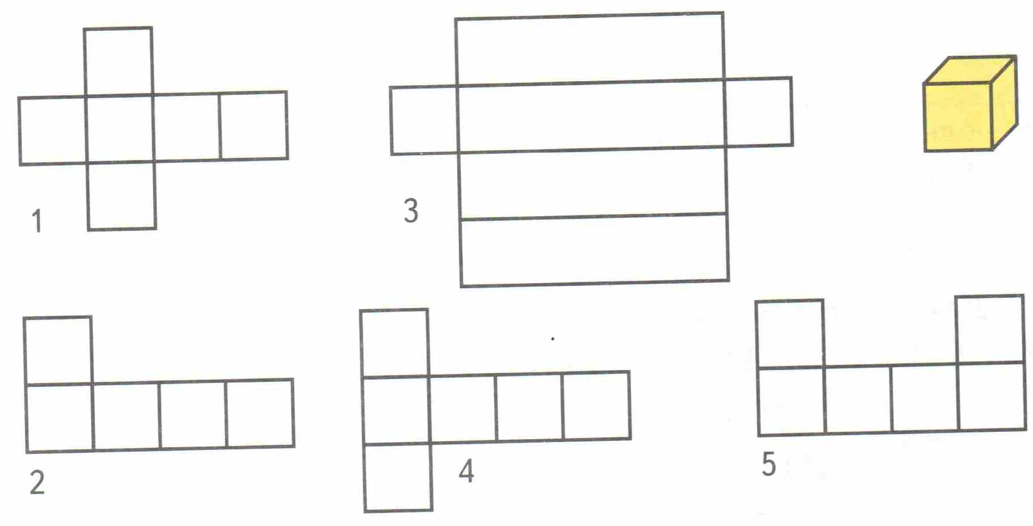

*При проверке учащиеся доказывают правильность выбранных вариантов.*

3.Практическая работа. Изготовление каркасной модели куба.

У: Отгадайте ребус

Д: Модель.

Словарная работа.

У: МОДЕЛЬ – это заместитель чего – либо.

Из чего можно изготовить модель куба?

Д: Из бумаги, пластилина, проволоки, дерева …

У: А я предлагаю сделать модель куба из палочек. Такая модель называется каркасная. Скреплять палочки будем с помощью пластилиновых шариков.

Подумайте, сколько палочек и пластилиновых шариков вам потребуется?

Д: 12 палочек, потому что у куба 12 рёбер, 8 пластилиновых шариков, потому что у куба 8 вершин

У: Познакомимся с планом работы.

На слайде:

**План работы.**

1. **Скатай 8 шариков из пластилина.**
2. **Приготовь 12 палочек.**
3. **Соедини 4 палочки с помощью шариков в виде квадрата.**
4. **Повтори действия, описанные в пункте 3.**
5. **Расположи квадраты один над другим и соедини палочками шарики, оказавшиеся друг напротив друга.**

*Учащиеся выполняют работу по плану, из изготовленных моделей оформляется выставка.*

**VI. Включение в систему знаний.**

Самостоятельное выполнение задания в учебнике №6 на стр.47 с последующей взаимопроверкой.

**VII. Рефлексия.**

У: С какой геометрической фигурой познакомились?

Хором доскажите словечко в стихотворении.

*Учитель читает стихи, а ребята хором договаривают слова.*

Грани в кубе есть? **Есть!**

В нём их ровно **шесть**.

Запомните это, ребята!

Все они **квадраты**.

И вершины в кубе есть.

Можем мы их перечесть.

В кубе вершин ровно **восемь**.

Запомнить это тоже просим!

А теперь поспеши

Рёбра в кубе назови!

Их не 10! И не 20!

В кубе ровно их **12**.

У: Оцените свою работу на уроке и прикрепите магнит на лесенку достижений.